东莞ios软件开发

东莞是一个位于珠江三角洲的城市,是一个经济发达的城市。在东莞,ios软件开发已经成为了许多人选择创业的方向。本文将探讨东莞ios软件开发的一些情况。

东莞ios软件开发的发展

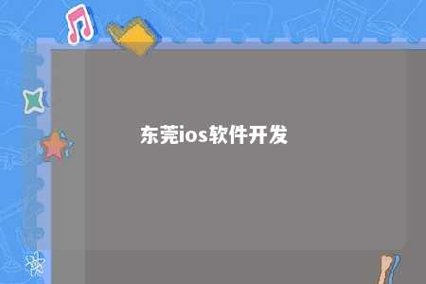

随着苹果公司的创新,ios操作系统在最近几年中变得越来越流行。作为一个新型操作系统,ios操作系统具有许多优点,如流畅的界面设计、丰富的应用程序和良好的安全性。因此,ios软件开发在东莞变得越来越流行。许多东莞的软件公司开始专门从事ios应用程序开发。

在过去的几年中,东莞的ios软件开发行业发生了许多变化。最初,ios应用程序开发主要是由外国公司完成的。话说回来,随着中国市场的增长,越来越多的中国公司开始进入ios应用程序开发市场。这些中国公司有的是在东莞设立总部,有的是将总部设在北京或上海等其他城市。

东莞ios软件开发的趋势

就目前来说,东莞ios软件开发的主要趋势包括以下几个方面:

1. 应用商店

应用商店是苹果公司推出的一款服务,允许用户下载和安装应用程序。在东莞,许多应用程序都是通过应用商店发布的。因此,ios应用程序开发者需要了解应用商店的要求和规范,以确保他们的应用程序可以通过应用商店审核。

2. 用户体验

用户体验是至关重要的,尤其是在当今竞争激烈的市场中。在东莞,许多ios应用程序开发者致力于提供良好的用户体验,包括界面设计、应用程序性能和易用性。因此,开发者需要了解用户体验的设计原则,以确保他们的应用程序易于使用并满足用户需求。

3. 安全性

安全性是任何应用程序的重要组成部分。在东莞,许多ios应用程序开发者都致力于提供安全的应用程序,以保护用户的数据和隐私。因此,开发者需要了解苹果公司提供的 security features,以确保他们的应用程序具有足够的安全措施。

4. 跨平台

在当今的市场中,跨平台应用程序越来越受欢迎。在东莞,许多ios应用程序开发者开始专注于跨平台应用程序开发,以允许用户在其他设备上使用他们的应用程序。因此,开发者需要了解跨平台应用程序开发的流程和要求,以确保他们的应用程序可以在多个平台上运行。

结论

东莞是一个理想的地方,用于发展ios软件开发。在过去几年中,东莞的ios软件开发行业发生了许多变化,现在,东莞成为了中国重要的ios软件开发市场。在东莞,ios应用程序开发者需要了解应用商店的要求和规范,注重用户体验、安全性和跨平台性,以开发出更好的应用程序。

文章地址：<https://www.yyzq.team/post/342519.html>